Приложение 1
к приказу __________года № _____

ПОЛОЖЕНИЕ
о студенческом билете и зачетной книжке обучающегося
в ОГБПОУ «Ивановский медицинский колледж»

1. Общие положения
1.1. Настоящие Положение (далее именуется – Положение) определяет порядок оформления, получения, выдачи, учета и хранения бланков студенческих билетов и зачетных книжек, а также порядок выдачи дубликата зачётной книжки и студенческого билета в ОГБПОУ «Ивановский медицинский колледж» (далее - Колледж).
1.2. Настоящее Положение разработано в соответствии с действующим законодательством Российской Федерации:
- Федеральным законом от 29.12.2012 г. № 273-ФЗ «Об образовании в Российской Федерации»;
- Приказом Министерства образования и науки Российской Федерации от 05.04.2013 г. № 240 «Об утверждении образцов студенческого билета для студентов и зачетной книжки для студентов, осваивающих образовательные программы среднего профессионального образования»;
- Приказ Министерства просвещения Российской Федерации от 24.08.2022 г. № 762 «Об утверждении Порядка организации и осуществления образовательной деятельности по образовательным программам среднего профессионального образования»;
1.3. Зачетная книжка – это документ обучающегося (студента), в котором фиксируется освоение им основной образовательной программы среднего профессионального образования, на которую студент зачисляется приказом руководителя. Зачетная книжка выдается вновь принятым обучающимся в течение первого семестра обучения, но не позднее, чем за месяц до начала промежуточной аттестации.
1.4. Студенческий билет – это документ, удостоверяющий личность обучающегося и принадлежность его обладателя к студентам. Одновременно он является пропуском для прохода в здания колледжа при предъявлении его на вахте.
1.5. Студенческий билет выдается обучающемуся после зачисления его в контингент образовательной организации на все время обучения. Студенческий билет установленного образца не может быть передан другому лицу. К обучающимся, нарушившим это положение, могут быть применены меры дисциплинарного взыскания – замечание, выговор, отчисление из организации, осуществляющей образовательную деятельность.
1.6. Выдаваемые обучающимся (студентам) зачетные книжки и студенческие билеты регистрируются в специальном журнале. Заполненный журнал сшивается и хранится в соответствии с утвержденной номенклатурой дел образовательной организации.
1.7. При отчислении студента из образовательной организации, студенческий билет и зачетная книжка сдаются в учебную часть секретарю и хранятся в личном деле.
1.8. Оформление, выдача студенческих билетов и зачетных книжек возлагается на инженера учебной части и производится в соответствии с инструкцией об их заполнении.

2. Структура зачетной книжки
2.1. Зачетная книжка состоит из следующих разделов (Приложение 1):
- форзац;
- титульный лист;
- результаты промежуточной аттестации (экзамен, комплексный экзамен, экзамен по модулю, экзамен квалификационный, зачет, дифференцированный зачет, комплексный дифференцированный зачет);
- курсовые работы;
- практика (учебная практика, производственная практика, производственная (по профилю специальности), производственная (преддипломная));
- Государственная итоговая аттестация (защита выпускной квалификационной работы, государственный экзамен).

3. Инструкция по заполнению и ведению зачетной книжки
3.1. На обороте обложки (форзаце) зачетной книжки вклеивается фотография студента и заверяется печатью образовательного учреждения. Под фотографией студент ставит свою личную подпись.
3.1.1. При заполнении титульного листа зачетной книжки указываются: организация-учредитель, полное наименование образовательной организации, номер выданной зачётной книжки, фамилия, имя и отчество студента (в именительном падеже, без сокращений), наименование специальности в соответствии со ФГОС и форма обучения (очная или очно-заочная), дата зачисления, номер приказа о зачислении. Внизу страницы ставится подпись директора, дата выдачи зачётной книжки.
3.1.2. Результаты промежуточной аттестации по учебным дисциплинам/МДК проставляются преподавателем на странице зачетной книжки, соответствующей семестру прохождения данной дисциплины/МДК.
3.1.3. На каждом развороте «Результаты промежуточной аттестации» зачетной книжки указывается фамилия, имя, отчество студента (полностью); учебный год, курс, порядковый номер семестра (по учебному плану).
3.1.4. На левой стороне фиксируются результаты промежуточной аттестации – экзаменов, в том числе комплексных и квалификационных, на правой стороне – результаты промежуточной аттестации – зачетов и дифференцированных зачетов (по тем учебным дисциплинам, междисциплинарным курсам по которым данные формы промежуточной аттестации предусмотрены учебным планом) со следующими сведениями:
– в графе «№ п/п» указывается порядковый номер записи;
– в графе «Наименование учебных предметов, курсов, дисциплин (модулей)» указывается наименование учебных предметов, курсов, дисциплин (модулей) текущего семестра в соответствии с учебным планом и обязательным указанием индекса, например «МДК 02.01, ОП.08, ПМ.05»;
– в графе «Общее количество час./з.ед.» указывается общее количество часов согласно учебному плану;
– в графе «Оценка» указывается оценка в формате «отлично», «хорошо», «удовлетворительно». При зачете вносится отметка «зачетно», при дифференцированном зачете вносится одна из записей «отлично», «хорошо», «удовлетворительно». Оценка «неудовлетворительно», отметки о неявке и «не зачтено» в зачетную книжку не проставляются;
– в графе «Дата сдачи зачета/экзамена» проставляется фактическая дата сдачи экзамена/зачета/дифференцированного зачета в формате ЧЧ.ММ.ГГ;
– в графе «Подпись преподавателя» ставится подпись преподавателя, фактически принимающего экзамен/зачет/дифференцированный зачет и/или подписи членов экзаменационной комиссии;
– в графе «Фамилия преподавателя» указывается фамилия преподавателя (с инициалами), принимающего экзамен/зачет/дифференцированный зачет и/или фамилии членов экзаменационной комиссии (с инициалами).
3.1.5. При выставлении оценки за экзамен и дифференцированный зачет и отметки о зачете преподаватель разборчиво вписывает наименование дисциплины и общее количество часов согласно учебному плану (максимальная учебная нагрузка на студента, включая часы внеаудиторной самостоятельной работы), ориентируясь на ведомость, выданную заведующим отделением.
3.1.6. Наименование учебной дисциплины в зачетной книжке должно полностью соответствовать наименованию этой дисциплины в учебном плане с применением принятых сокращений при необходимости (приложение 3).
3.2. Неудовлетворительная оценка в зачетную книжку не проставляется.
3.3. Оценки, полученные студентом при повторной сдаче, проставляются на странице зачетной книжки, соответствующей семестру прохождения данной дисциплины.
3.4. Оценка за экзамен (квалификационный) по освоению профессионального модуля с получением профессии «Младшая медицинская сестра» заверяется подписью председателя государственной квалификационной комиссии.
3.5 Студенты, успешно выполнившие учебный план за соответствующий курс, переводятся на следующий курс, о чем в зачетной книжке делается соответствующая запись, заверенная подписью заместителя директора по учебно-методической работе, в соответствии с приказом директора Колледжа о переводе обучающихся.
3.6. В зачетную книжку на специально отведенных страницах соответствующим преподавателем заполняются сведения о наименовании учебных дисциплин (модулей), теме курсового проекта работы, дате сдачи, ФИО преподавателя, принимающего курсовой проект (работу).
3.7. В зачетную книжку на специально отведенных страницах преподавателем, принимающим промежуточную аттестацию по учебной и производственной практике, заносятся сведения о прохождении студентом всех видов практики: курс, семестр, наименование практики, место проведения практики, общее количество часов, дата, Ф.И.О. методического руководителя практики.
3.8. Наименование практики должно строго соответствовать наименованиям, указанным в учебном плане по специальности, а также утвержденным ФГОС СПО и Положением о производственной практике студентов: учебная практика; производственная практика, производственная практика по профилю специальности; производственная преддипломная практика.
3.9. Исходя из вида государственной итоговой аттестации (ГИА) секретарем Государственной экзаменационной комиссии (ГЭК) заполняются соответствующие разделы (страницы) зачетной книжки: «Защита выпускной квалификационной работы», «Государственный экзамен». Полученные выпускником оценки заверяются подписью председателя ГЭК. Накануне проведения ГИА заместителем директора по учебно-методической работе оформляется допуск к ней студента. Записи о допуске к ГИА утверждаются и скрепляются печатью образовательного учреждения.
3.10. После вынесения Государственной экзаменационной комиссией решения о присвоении квалификации выпускнику, успешно прошедшему государственную итоговую аттестацию, в зачетную книжку секретарем ГЭК вносится соответствующая запись с указанием полного наименования присваиваемой квалификации, номера и даты протокола ГЭК. По книге регистрации выдачи дипломов проставляется номер выданного выпускнику диплома и дата его выдачи. Данные сведения заверяются подписью директора Колледжа и печатью.
3.11. После завершения итоговых государственных испытаний и внесения всех необходимых записей зачетные книжки передаются в учебную часть.
3.12. После отчисления студента из Колледжа в связи с окончанием зачетная книжка вместе с другими, оформленными в установленном порядке, документами студента передаются в архив.
3.13. В зачётных книжках студентов, зачисленных в порядке перевода из другого учебного заведения, на основании справок об обучении установленного образца делаются записи о перезачтённых дисциплинах и практиках, как ранее изученных. На страницах соответствующих семестров заведующим отделением заполняются: наименование дисциплины, количество часов, в графе «Ф.И.О. преподавателя» делается отметка «перезачёт», в графе «Экзаменационные оценки, отметки о зачёте» указывается оценка, в графах «Дата сдачи экзамена»/«Дата сдачи зачёта» и «Подпись преподавателя» - дата и номер приказа о перезачёте дисциплин. Страницы каждого курса подписываются заведующим отделением и заверяются печатью.
3.14. В том случае, когда обнаруживаются неизученные дисциплины (разделы дисциплин) из-за разницы в учебных планах они не могут быть перезачтены студенту, тогда обучающийся должен сдать их, то есть ликвидировать академическую задолженность в установленный срок согласно индивидуального плана.

4. Ведение зачетной книжки
4.1. Записи в зачетной книжке производятся аккуратно, пастой синего цвета. Подчистки, помарки и исправления, не заверенные в установленном порядке, не допускаются. Исправления в зачетной книжке заверяются словами «Запись ошибочна» или «Исправленному верить» и подписью преподавателя.
4.2. Титульный лист книжки заполняется инженером (секретарем) учебной части.
4.3. На каждом листе книжки прописывается фамилия, имя и отчество.
4.4. В соответствии с графиком проведения промежуточной аттестации обучающийся обязан явиться на аттестацию и предоставить зачетную книжку экзаменующему преподавателю.
4.5. По окончании каждой промежуточной аттестации заведующий отделением проверяет информацию в данном разделе зачетной книжки на соответствие учебному плану: наименование учебных дисциплин, междисциплинарных курсов, учебной и производственной практики, количества часов, вида аттестации, а также наличие оценки, даты проведения промежуточной аттестации, подписи экзаменатора.

5. Инструкция по заполнению студенческого билета
5.1. Студенческий билет оформляется сотрудниками учебной части (инженером или секретарем учебной части) после зачисления, обучающегося в Колледж. Записи в студенческом билете производятся аккуратно от руки ручкой синего цвета.
5.2. На оборотной стороне обложки студенческого билета (левой стороне разворота студенческого билета (Приложение 2)) наклеивается фотография обучающегося и заполняются поля:
- «Студенческий билет № ...»;
- «Фамилия, имя, отчество» (полностью в соответствии с паспортными данными);
- «Колледж» (вписывается наименование или аббревиатура Колледжа);
- «Форма обучения» (очная, очно-заочная);
- «Дата выдачи билета» (вписывается в порядке: число, месяц, год)
Левая сторона разворота студенческого билета подписывается директором Колледжа и заверяется гербовой печатью Колледжа.
На оборотной стороне обложки студенческого билета (правой стороне) фиксируется учебный год и курс, на котором студент обучается в настоящий момент. Внесенные записи заверяются подписью директора Колледжа.
5.3. Обучающийся обязан сдавать студенческий билет в течение двух недель в начале каждого учебного года в учебную часть для продления срока его действия.

6. Порядок выдачи и хранения студенческого билета и зачетной книжки
6.1. Студенческий билет и зачетная книжка выдаются бесплатно обучающемуся, зачисленному в Колледж на первый курс или на последующие курсы, как на места, финансируемые за счет средств федерального бюджета, так и по договорам с оплатой стоимости обучения за счет средств физических и (или) юридических лиц.
6.2. Зачетной книжке и студенческому билету присваивается номер. Номер студенческого билета и зачетной книжки должны совпадать. Номер студенческого билета (зачетной книжки) не меняется на протяжении всего периода обучения в Колледже.
6.3. Студенческие билеты и зачетные книжки выдаются обучающимся под роспись в Колледже и регистрируются в журнале учета выдачи студенческих билетов и зачетных книжек. Журнал хранится в Колледже в соответствии с утвержденной номенклатурой дел.
6.4. Студенческий билет и зачетная книжка выдаются обучающемуся первого курса в течение сентября месяца (1 семестра). Между периодами промежуточной аттестации книжка хранится у заведующего отделением и выдается студенту на руки в установленные сроки для прохождения промежуточной (итоговой) аттестации или для сдачи академических задолженностей. По окончании каждой промежуточной аттестации зачетная книжка сдается заведующему отделением.
6.5. В случае выбытия студента из Колледжа до окончания курса обучения (отчисление, перевод в другое образовательное учреждение) студенческий билет и зачетная книжка сдаются в архив вместе с личным делом студента, взамен зачетки выдается справка о периоде обучения.
6.6. При восстановлении и переводе студента на другую специальность или форму обучения в Колледже студенческий билет и зачетная книжка сохраняются. При переводе из другого Коллежа обучающемуся выписываются новые студенческий билет и зачетная книжка.
6.7. При получении диплома об окончании обучения зачетная книжка и студенческий билет сдаются выпускником в учебную часть, подшиваются в его личное дело, которое затем отправляется в архив на хранение.

7. Порядок выдачи дубликата студенческого билета и зачетной книжки
7.1. В случае потери или порчи студенческого билета или зачетной книжки выдается дубликат. Для получения дубликата студенческого билета или зачетной книжки студент должен подать заявление на имя директора, которое согласовывается с заведующим отделением и заместителем директора по учебно-методической работе.
7.2 На основании приказа директора студенту в течение месяца со дня написания заявления выдается дубликат зачётной книжки (студенческого билета).
Дубликаты документов выдаются с возмещением их полной стоимости.
7.3. Порчей студенческого билета (зачетной книжки) считается ненадлежащее их хранение, повлекшее за собой невозможность идентификации обучающегося по фотографии либо прочтения одной из записей, невозможность восстановления документа при которых восстановить документ не представляется возможным.
7.4. На первой странице дубликата зачётной книжки делается надпись «Дубликат». На студенческом билете надпись «Дубликат» проставляется в правом верхнем углу.
7.5. Дубликат книжки или билета сохраняет номер утерянной зачётной книжки или студенческого билета.
7.6. В дубликате зачётной книжки (студенческого билета) в поле «Дата выдачи» ставится дата выдачи дубликата, которой является дата подписания соответствующего приказа директора.
7.7. На правой стороне дубликата студенческого билета фиксируется курс, на котором студент обучается в настоящий момент (предыдущие курсы в дубликате не указываются).
7.8. Все данные об успеваемости студента за весь период обучения до момента выдачи ему дубликата вносятся в дубликат книжки на основании подлинных экзаменационных и зачётных ведомостей за все предыдущие семестры, хранящихся в учебной части.
7.9. Решение о подписях преподавателей/руководителей практик, не работающих в образовательном учреждении на данный момент времени, принимает заместитель директора по УМР.

8. Списание студенческого билета и зачетной книжки
8.1. Студенческий билет и зачетная книжка являются бланками строгой отчетности.
8.2. Студенческий билет и зачетная книжка, заполненные с ошибками, считаются испорченными и подлежат замене (если допущенные ошибки не могут быть исправлены в порядке, предусмотренном настоящим Положением).
8.3. На выданные или испорченные при заполнении бланки студенческих билетов и зачетных книжек сотрудник учебной части составляет отдельный акт о списании на каждый вид документа (студенческий билет или зачетную книжку), который подписывается главным бухгалтером и заместителем директора по учебно-методической работе.

Приложение 1 к Положению
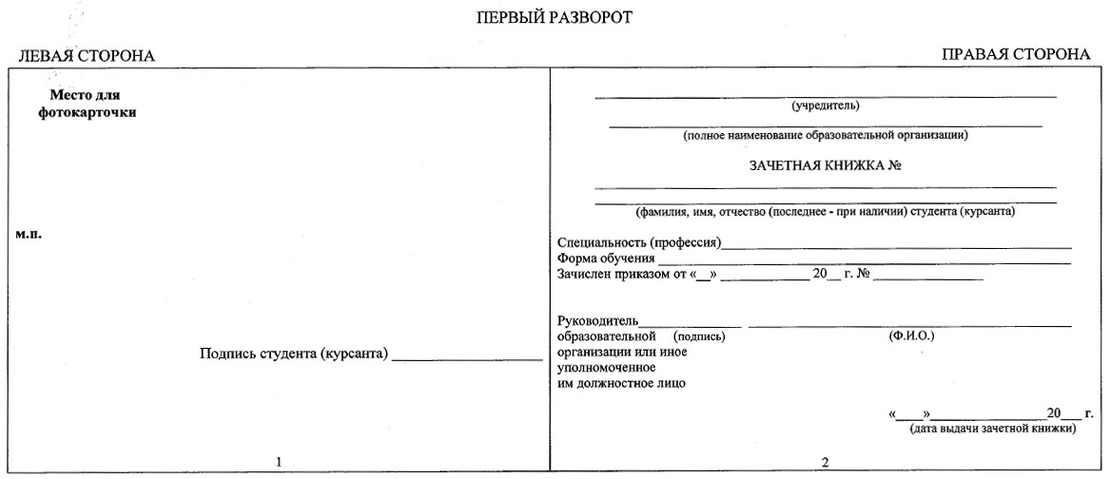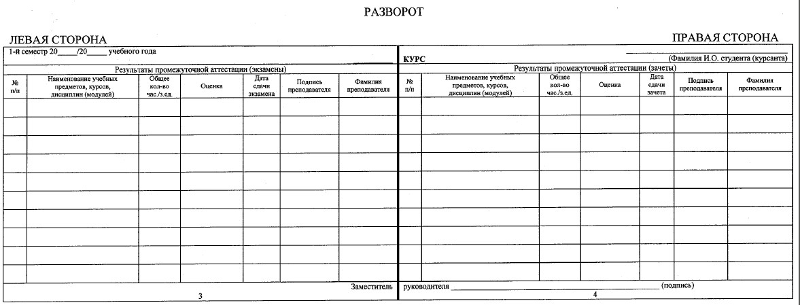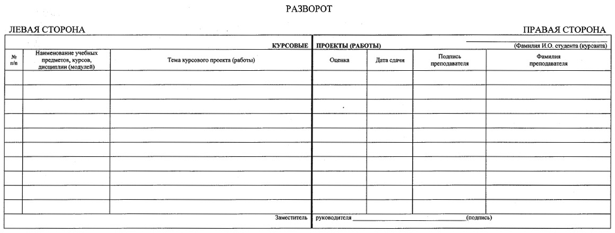

Приложение 2 к Положению

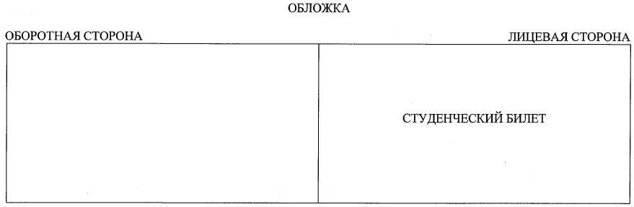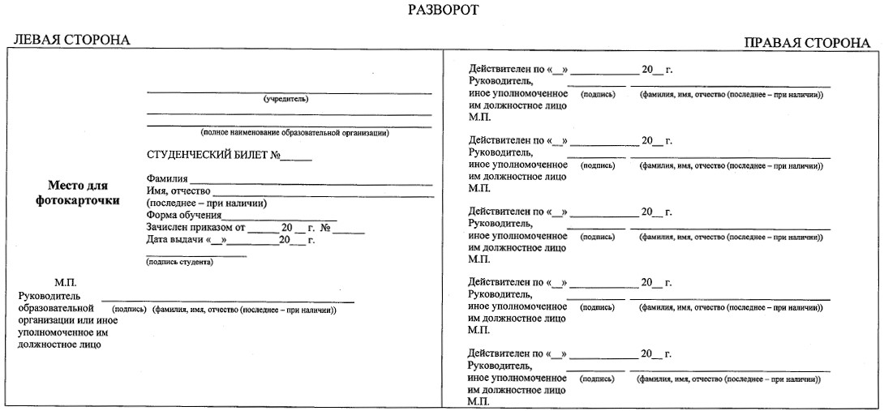

Приложение 3 к Положению

Принятые сокращения наименований учебных дисциплин/МДК в зачетной книжке

34.02.01 Сестринское дело (ФГОС от 04.07.2022)
Индекс | Наименование циклов, разделов, дисциплин, профессиональных модулей, МДК, практик | Сокращенное наименование
ОД.00 | Общеобразовательный цикл
ОД.01 | Русский язык | Русск.яз.
ОД.02 | Литература | Литература
ОД.03 | История | История
ОД.04 | Обществознание | Обшеств.
ОД.05 | География | География
ОД.06 | Иностранный язык | Ин.яз
ОД.07 | Математика | Математика
ОД.08 | Информатика | Информатика
ОД.09 | Физическая культура | Физ.культ.
ОД.10 | Основы безопасности жизнедеятельности | ОБЖ
ОД.11 | Физика | Физика
ОД.12 | Химия | Химия
ОД.13 | Биология | Биология
ИП. | Индивидуальный проект | Инд.пр.
ДОД.01 | Родная литература | Род.литер.
СГ.00 | Социально- гуманитарный цикл
СГ.01 | История России | Истор. Росс.
СГ.02 | Иностранный язык в профессиональной деятельности | Ин.яз в проф.деят.
СГ.03 | Безопасность жизнедеятельности | БЖ
СГ.04 | Физическая культура | Физ.культ.
СГ.05 | Основы бережливого производства | ОБП
СГ.06 | Основы финансовой грамотности | ОФГ
ОП.00 | Общепрофессиональный цикл
ОП.01 | Анатомия и физиология человека | Анатом. и физ.чел
ОП.02 | Основы латинского языка с медицинской терминологией | Осн.лат.яз с мед.терм
ОП.03 | Основы патологии | Осн.патологии
ОП.04 | Основы микробиологии и иммунологии | Осн. микробиол. и иммунол
ОП.05 | Генетика с основами медицинской генетики | Ген.чел.с осн.мед.ген
ОП.06 | Фармакология | фармакология
П.00 | Профессиональный цикл
ПМ.01 | Проведение мероприятий по профилактике инфекций, связанных с оказанием медицинской помощи | Пров.мер.по проф.инф.,связ. С оказ МП
МДК 01.01 | Обеспечение безопасной окружающей среды в медицинской организации | Обесп.БОС в МО
УП.01 | Учебная практика | Уч.практика
ПП.01 | Производственная практика | Пр.практика
Э(м) | Экзамен по модулю | Экз. по ПМ.01
ПМ.02 | Ведение медицинской документации, организация деятельности находящегося в распоряжении медицинского персонала | Вед.мед.док.орг.деят МП
МДК 02.01 | Документирование и контроль в профессиональной деятельности медицинской сестры | Док. и контр.в проф.деят. МС
УП.02 | Учебная практика | Уч.практика
ПП.02 | Производственная практика | Пр.практика
Э(м) | Экзамен по модулю | Экз. по ПМ.02
ПМ.03 | Проведение мероприятий по профилактике неинфекционных и инфекционных заболеваний, формированию здорового образа жизни | Пров.мер.по профил.НиИ заб., форм.ЗОЖ
МДК 03.01 | Здоровый образ жизни и профилактика заболеваний в разные возрастные периоды | ЗОЖ и проф.заб.в раз возр.пер.
МДК 03.02 | Сестринское дело в системе первичной медико-санитарной помощи | СД в СПМСП
УП.03 | Учебная практика | Уч.практика
ПП.03 | Производственная практика | Пр.практика
Э(м) | Экзамен по модулю | Экз. по ПМ.03
ПМ.04 | Оказание медицинской помощи, осуществление сестринского ухода и наблюдения за пациентами при заболеваниях и (или) состояниях | Оказ.МП, осущ. СУи набл. за пац.при заб.и сост.
МДК 04.01 | Общий уход за пациентами | Общ.уход за пац.
МДК 04.02 | Сестринский уход и реабилитация пациентов терапевтического профиля разных возрастных групп | СУ и реаб.пац.тер.пр.
МДК 04.03 | Сестринский уход за пациентами хирургического профиля | СУ за пац.хир.пр.
УП.04 | Учебная практика | Уч.практика
ПП.04 | Производственная практика | Пр.практика
Э(м) | Экзамен по модулю | Экз. по ПМ.04
ПМ.05 | Оказание медицинской помощи в экстренной форме | Оказ.МП в экст.форм.
МДК 05.01 | Участие медицинской сестры в оказании медицинской помощи в экстренной форме | Уч.МС в оказ.МП в экст.форм.
УП.05 | Учебная практика | Уч.практика
ПП.05 | Производственная практика | Пр.практика
Э(м) | Экзамен по модулю | Экз. по ПМ.05
 | Производственная практика по профилю специальности | ПППС
ГИА.00 | Государственная итоговая аттестация | ГИА

34.02.01 Сестринское дело (ФГОС от 12.05.2014)
Индекс | Наименование циклов, разделов, дисциплин, профессиональных модулей, МДК, практик | Сокращенное наименование
ОГСЭ.00 | Общий гуманитарный и социально-экономический цикл
ОГСЭ.01 | Основы философии | Основы филос.
ОГСЭ.02 | История | История
ОГСЭ.03 | Иностранный язык | Ин.яз
ОГСЭ.04 | Физическая культура | Физ.культура
ОГСЭ.05 | Культура речи в профессиональной деятельности | Культ.речи в ПД
ЕН.00 | Математический и общий естественно-научный цикл
ЕН.01 | Математика | Математика
ЕН.02 | Информационные технологии в профессиональной деятельности | Инф.техн.в проф.деят.
ЕН.03 | Основы научных исследований | Осн.нуч.исслед.
П.00 | Профессиональный цикл
ОП.00 | Общепрофессиональные дисциплины
ОП.01 | Основы латинского языка с медицинской терминологией | Осн.лат.яз с мед.терм
ОП.02 | Анатомия и физиология человека | Анатом. и физ.чел.
ОП.03 | Основы патологии | Осн.патологии
ОП.04 | Генетика человека с основами медицинской генетики | Ген.чел.с осн.мед.ген.
ОП.05 | Гигиена и экология человека | Гигиен.и элол.чел.
ОП.06 | Основы микробиологии и иммунологии | Осн.микробиол.и иммунолог.
ОП.07 | Фармакология | Фармакология
ОП.08 | Общественное здоровье и здравоохранение | Общ.здор.и здр.охран.
ОП.09 | Психология | Психология
ОП.10 | Правовое обеспечение профессиональной деятельности | Прав.обесп.проф.деят.
ОП.11 | Безопасность жизнедеятельности | БЖ
ОП.12 | Введение в специальность | Вед.в спец.
ОП.13 | Основы финансовой грамотности | Осн.фин.грамот.
ПМ.00 | Профессиональные модули
ПМ.01 | Проведение профилактических мероприятий | Провед.проф.мер.
МДК.01.01 | Здоровый человек и его окружение | Зд.чел.и его окруж.
МДК 01.02 | Основы профилактики | Осно. проф.
МДК 01.03 | Сестринское дело в системе ПМСПН | СУ в системе ПМСПН
УП.01 | Учебная практика | Уч.практика
ПП.01 | Производственная практика | Пр.практика
ПМ.02 | Участие в лечебно-диагностическом и реабилитационном процессах | Участ. в ЛД и Р проц.
МДК 02.01 | Сестринский уход при различных заболеваниях и состояниях | СУ при разл.забол.и сост.
Раздел 1 | Клиническая фармакология | Клин.фарм.
Раздел 2 | СУ в терапии | СУ в терапии
Раздел 3 | СУ в педиатрии | СУ в педиатрии
Раздел 4 | СУ в хирургии | СУ в хирургии
Раздел 5 | СУ в акушерстве и гинекологии | СУ в акуш. и гинек.
Раздел 6 | СУ при инфекционных заболеваниях и ВИЧ-инфекции | СУ при инф.заб.и ВИЧ
Раздел 7 | СУ в оториноларингологии | СУ в оторин.
Раздел 8 | СУ в нервных и психических заболеваниях | СУ в нервн.и псих.забол.
Раздел 9 | СУ в дерматовенерологии | СУ в дермот.
Раздел 10 | СУ в офтальмологии | СУ в офтальм.
Раздел 11 | СУ в гериатрии | СУ в гериатрии
Раздел 12 | СУ во фтизиатрии | СУ во фтизиатрии
МДК 02.02 | Основы реабилитации | Осн. реаб.
УП.02 | Учебная практика | Уч.практика
ПП.02 | Производственная практика | Пр.практика
ПМ.03 | Оказание доврачебной медицинской помощи при неотложных и экстремальных состояниях | Оказ.довр.МП при НиЭС
МДК 03.01 | Основы реаниматологии | Осн.реаним.
МДК 03.02 | Медицина катастроф | Мед.катостроф
УП.03 | Учебная практика | Уч.практика
ПП.03 | Производственная практика | Пр.практика
ПМ.04 | Выполнение работ по одной или нескольким профессиям рабочих, должностям служащих: "Младшая медицинская сестра по уходу за больными" | Вып.раб.«Млад.мед.сест.по уходу за больн»
МДК 04.01 | Теория и практика сестринского дела | Теор.и практ.СД
МДК 04.02 | Безопасная среда для пациента и персонала | Безоп.среда для пац.и перс.
МДК 04.03 | Технология оказания медицинских услуг | Техн.оказ.мед.усл.
УП.04 | Учебная практика | Уч.практика
ПП.04 | Производственная практика | Пр.практика
ПДП.00 | Производственная практика (преддипломная) | Преддипломн.пр.
ПА.00 | Промежуточная аттестация | ПА
ГИА.00 | Государственная итоговая аттестация | ГИА

31.02.01 Лечебное дело (ФГОС от 04.07.2022)
Индекс | Наименование циклов, разделов, дисциплин, профессиональных модулей, МДК, практик | Сокращенное наименование
ОД.00 | Общеобразовательный цикл
ОД.01 | Русский язык | Русск.яз.
ОД.02 | Литература | Литература
ОД.03 | История | История
ОД.04 | Обществознание | Обшеств.
ОД.05 | География | География
ОД.06 | Иностранный язык | Ин.яз
ОД.07 | Математика | Математика
ОД.08 | Информатика | Информатика
ОД.09 | Физическая культура | Физ.культ.
ОД.10 | Основы безопасности жизнедеятельности | ОБЖ
ОД.11 | Физика | Физика
ОД.12 | Химия | Химия
ОД.13 | Биология | Биология
ИП. | Индивидуальный проект | Инд.пр.
ДОД.01 | Родная литература | Род.литер.
СГ.00 | Социально-гуманитарный цикл
СГ.01 | История России | Истор. Росс.
СГ.02 | Иностранный язык в профессиональной деятельности | Ин.яз в проф.деят.
СГ.03 | Безопасность жизнедеятельности | БЖ
СГ.04 | Физическая культура | Физ.культ.
СГ.05 | Основы бережливого производства | ОБП
СГ.06 | Основы финансовой грамотности | ОФГ
ОП.00 | Общепрофессиональный цикл
ОП.01 | Анатомия и физиология человека | Анатом. и физ.чел
ОП.02 | Основы патологии | Осн.патологии
ОП.03 | Генетика человека с основами медицинской генетики | Ген.чел.с осн.мед.ген.
ОП.04 | Основы латинского языка с медицинской терминологией | Осн.лат.яз с мед.терм.
ОП.05 | Фармакология | Фармакология
ОП.06 | Основы микробиологии и иммунологии | Осн. микробиол. и иммунол
ОП.07 | Здоровый человек и его окружение | Зд.чел. и его окр
ОП.08 | Информационные технологии в профессиональной деятельности | Инф.тех..в проф.деят.
П.00 | Профессиональный цикл
ПМ.01 | Осуществление профессионального ухода за пациентом | Осущ.проф.ухода за пац.
МДК 01.01 | Санитарное содержание палат, специализированных кабинетов, перемещение материальных объектов и медицинских отходов, уход за телом умершего человека | Сан.сод.пал, спец.каб, пер.мат.об.и мед.от., уход за тел ум.чел
МДК 01.02 | Оказание медицинский услуг по уходу | Оказ.МУпо уходу
УП.01 | Учебная практика | Уч.практика
ПП.01 | Производственная практика | Пр.практика
Э(м) | Экзамен по модулю | Экз.по ПМ.01
ПМ.02 | Осуществление лечебно-диагностической деятельности | Осущ. Л-ДД
МДК 02.01 | Проведение медицинского обследования с целью диагностики, назначения и проведения лечения заболеваний терапевтического профиля | Пров.МО с целью ДНЛ заб.тер.пр
МДК 02.02 | Проведение медицинского обследования с целью диагностики, назначения и проведения лечения заболеваний хирургического профиля | Пров.МО с целью ДНЛ заб.хир.пр
МДК 02.03 | Проведение медицинского обследования с целью диагностики, назначения и проведения лечения заболеваний педиатрического профиля | Пров.МО с целью ДНЛ заб.пед.пр
МДК 02.04 | Проведение медицинского обследования с целью диагностики, назначения и проведения лечения заболеваний акушерско-гинекологического профиля | Пров.МО с целью ДНЛ заб.ак.-гин.пр
УП.02 | Учебная практика | Уч.практика
ПП.02 | Производственная практика | Пр.практика
Э(м) | Экзамен по модулю | Экз.по ПМ.02
ПМ.03 | Осуществление медицинской реабилитации и абилитации | Осущ.мед.Р и А
МДК 03.01 | Проведение мероприятий по медицинской реабилитации и абилитации | Пров.мер.по мед.Р и А
ПП.03 | Производственная практика | Пр.практика
Э(м) | Экзамен по модулю | Экз.по ПМ.03
ПМ.04 | Осуществление профилактической деятельности | Осущ.проф.деят.
МДК 04.01 | Проведение мероприятий по профилактике заболеваний, укреплению здоровья и пропаганде здорового образа жизни | Пров.мер.по проф.зоб.
УП.04 | Учебная практика | Уч.практика
ПП.04 | Производственная практика | Пр.практика
Э(м) | Экзамен по модулю | Экз.по ПМ.04
ПМ.05 | Оказание скорой медицинской помощи в экстренной и неотложной формах, в том числе вне медицинской организации | Оказ мед.пом.в Э и Н форм.
МДК 05.01 | Осуществление скорой медицинской помощи в экстренной и неотложной формах | Осущ СМП в Э и Н форм.
УП.05 | Учебная практика | Уч.практика
ПП.05 | Производственная практика | Пр.практика
Э(м) | Экзамен по модулю | Экз.по ПМ.05
ПМ.06 | Осуществление организационно-аналитической деятельности | Осущ.ОАД
МДК 06.01 | Ведение медицинской документации, организация деятельности находящегося в распоряжении медицинского персонала | Вед.мед.док.орг.деят МП
ПП.06 | Производственная практика | Пр.практика
Э(м) | Экзамен по модулю | Экз.по ПМ.05
 | Производственная практика по профилю специальности | ПППС
ГИА.00 | Государственная итоговая аттестация | ГИА

31.02.01 Лечебное дело (ФГОС от 12.05.2014)

Индекс | Наименование циклов, разделов, дисциплин, профессиональных модулей, МДК, практик | Сокращенное наименование
ОГСЭ.00 | Общий гуманитарный и социально-экономический учебный цикл
ОГСЭ.01 | Основы философии | Основы филос.
ОГСЭ.02 | История | История
ОГСЭ.03 | Иностранный язык | Ин.яз
ОГСЭ.04 | Физическая культура | Физ.культура
ОГСЭ.05 | Психология общения | Психолог. общ.
ОГСЭ.06 | Культура речи в профессиональной деятельности | Культ.речи в ПД
ЕН.00 | Математический и общий естественнонаучный учебный цикл
ЕН.01 | Информатика | Информатика
ЕН.02 | Математика | Математика
ЕН.03 | Основы научных исследований | Основ.науч.иссл.
П.00 | Профессиональный учебный цикл
ОП.00 | Общепрофессиональные дисциплины
ОП.01 | Здоровый человек и его окружение | Зд.чел. и его окр.
ОП.02 | Психология | Психология
ОП.03 | Анатомия и физиология человека | Анатом. и физ.чел.
ОП.04 | Фармакология | Фармакология
ОП.05 | Генетика человека с основами медицинской генетики | Ген.чел.с осн.мед.ген.
ОП.06 | Гигиена и экология человека | Гигиена и экол.чел.
ОП.07 | Основы латинского языка с медицинской терминологией | Осн.лат.яз с мед.терм.
ОП.08 | Основы патологии | Осн.патологии
ОП.09 | Основы микробиологии и иммунологии | Осн. микробиол. и иммунол.
ОП.10 | Безопасность жизнедеятельности | БЖ
ОП.11 | Основы финансовой грамотности | Осн.фин.грамот.
ПМ.00 | Профессиональные модули
ПМ.01 | Диагностическая деятельность | Диагност.деят.
МДК.01.01 | Пропедевтика клинических дисциплин | Пропедев.клин.дсиц.
Раздел 1 | Пропедевтика и диагностика внутренних болезней | ПиД внут.болез.
Раздел 2 | Пропедевтика и диагностика хирургии | ПиД хирургии
Раздел 3 | Пропедевтика и диагностика педиатрии | ПиД педиатрии
Раздел 4 | Пропедевтика в акушерстве и гинекологии | ПиД в акуш.и гинек.
Раздел 5 | Патологическая анатомия и патологическая физиология | Пат.анат.ипат.физиол.
УП.01 | Учебная практика | Уч.практика
ПМ.02 | Лечебная деятельность | Леч.деят.
МДК.02.01 | Лечение пациентов терапевтического профиля | ЛП.терапев.проф.
Раздел 1 | Лечение пациентов терапевтического профиля | ЛП.терапев.проф.
Раздел 2 | Лечение пациентов с инфекционными заболеваниями и ВИЧ-инфекцией | ЛП с инфекц.заб.
Раздел 3 | Лечение пациентов в неврологии и психиатрии | ЛП в невр.и псих.
Раздел 4 | Лечение пациентов с кожными и венерическими заболеваниями | ЛП в невр.и псих.
Раздел 5 | Лечение пациентов в гериатрии | ЛП в гериатрии
Раздел 6 | Лечение пациентов во фтизиатрии | ЛП во фтизиатрии
Раздел 7 | Клиническая фармакология | Клинич.фарм.
МДК.02.02 | Лечение пациентов хирургического профиля | ЛП хирург.проф.
Раздел 1 | Лечение пациентов в хирургии | ЛП хирург.проф.
Раздел 2 | Лечение пациентов в офтальмологии | ЛП в офтальм.
Раздел 3 | Лечение пациентов в стоматологии | ЛП в стомат.
Раздел 4 | Лечение пациентов в оториноларингологии | ЛП в оторин.
МДК.02.03 | Оказание акушерско-гинекологической помощи | Оказ.акуш.-гинек. проф.
МДК.02.04 | Лечение пациентов детского возраста | ЛП детск.возраста
ПП.02 | Производственная практика (по профилю специальности) | Пр.практика
ПМ.03 | Неотложная медицинская помощь на догоспитальном этапе | НМП на догосп.этапе
МДК.03.01 | Дифференциальная диагностика и оказание неотложной медицинской помощи на догоспитальном этапе | ДД.и оказан.НМП на догосп.этапе
Раздел 1 | Общие вопросы реаниматологии при неотложных состояниях | Общ.вопр.реаним.при НС
Раздел 2 | Дифференциальная диагностика и оказание неотложной медицинской помощи на догоспитальном этапе при внутренних болезнях | ДД и оказ.НМП наДЭ при внут болез.
Раздел 3 | Дифференциальная диагностика и оказание неотложной медицинской помощи на догоспитальном этапе в неврологии | ДД и оказ. НМП на ДЭ в невролог.
Раздел 4 | Дифференциальная диагностика и оказание неотложной медицинской помощи на догоспитальном этапе в хирургии и травматологии | ДД и оказ.НМП на ДЭ в хируг.и невр.
Раздел 5 | Дифференциальная диагностика и оказание неотложной медицинской помощи на догоспитальном этапе в акушерстве и гинекологии | ДД и оказ.НМП на ДЭ в акуш.и гинек.
Раздел 6 | Дифференциальная диагностика и оказание неотложной медицинской помощи на догоспитальном этапе в педиатрии | ДД и оказ.НМП на ДЭ в педиатрии
Раздел 7 | Оказание неотложной медицинской помощи при ЧС | Оказание НМП при ЧС
ПП.03 | Производственная практика (по профилю специальности) | Пр.практика
ПМ.04 | Профилактическая деятельность | Проф.деят.
МДК.04.01 | Профилактика заболеваний и санитарно-гигиеническое образование населения | Проф.заб.и сан.-гиг.обр.насел.
ПП.04 | Производственная практика (по профилю специальности) | Пр.практика
ПМ.05 | Медико-социальная деятельность | Мед.соц.деят.
МДК.05.01 | Медико-социальная реабилитация | Мед.соц.реабил.
ПП.05 | Производственная практика (по профилю специальности) | Пр. практика
ПМ.06 | Организационно-аналитическая деятельность | Орг.-аналит.деят.
МДК.06.01 | Организация профессиональной деятельности | Орг.проф.деят.
Раздел 1 | Общественное здоровье | Обществ.зоров.
Раздел 2 | Правовое обеспечение профессиональной деятельности | Прав.обесп.проф.деят.
ПП.06 | Производственная практика (по профилю специальности) | Пр практика
ПМ.07 | Выполнение работ по одной или нескольким профессиям рабочих, должностям служащих: "Младшая медицинская сестра по уходу за больными" | Вып.раб. «Млад.мед.сест.по уходу за больн»
МДК.07.01 | Теория и практика сестринского дела | Теор.и практ.СД
МДК.07.02 | Безопасная среда для пациента и персонала | Безоп.среда для пац.и перс.
МДК.07.03 | Технология оказания медицинских услуг | Техн.оказ.мед.усл.
УП.07 | Учебная практика | Уч.практика
ПП.07 | Производственная практика (по профилю специальности) | Пр.практика
ПДП.00 | Производственная практика (преддипломная) | Преддипломн.пр.
ПА.00 | Промежуточная аттестация | ПА
ГИА.00 | Государственная итоговая аттестация | ГИА

33.02.01 Фармация (ФГОС от 13.07.2021)
Индекс | Наименование циклов, разделов, дисциплин, профессиональных модулей, МДК, практик
ОГСЭ.00 | Общий гуманитарный и социально- экономический цикл
ОГСЭ.01 | Основы философии | Осн.филос.
ОГСЭ.02 | История | История
ОГСЭ.03 | Иностранный язык в профессиональной деятельности | Ин.яз.в проф.деят
ОГСЭ.04 | Физическая культура | Физ.культ.
ОГСЭ.05 | Психология общения | Псих.общ.
ЕН.00 | Математический и общий естественнонаучный учебный цикл
ЕН.01 | Математика | Математика
ЕН.02 | Информационные технологии в профессиональной деятельности | Инф.тех. в проф. деят.
П.00 | Профессиональный учебный цикл
ОП.00 | Общепрофессиональные учебные дисциплины
ОП.01 | Основы латинского языка с медицинской терминологией | Осн.лат.яз с мед.терм.
ОП.02 | Анатомия и физиология человека | Анатом. и физ.чел
ОП.03 | Основы патологии | Осн.патологии
ОП.04 | Основы микробиологии и иммунологии | Осн. микробиол. и иммунол
ОП.05 | Ботаника | Ботаника
ОП.06 | Общая и неорганическая химия | Общ.и неорг.химия
ОП.07 | Органическая химия | Орг.химия
ОП.08 | Аналитическая химия | Аналит.химия
ОП.09 | Безопасность жизнедеятельности | БЖ
ОП.10. | Основы финансовой грамотности | ОФГ
ПМ.00 | Профессиональные модули
ПМ.01 | Оптовая и розничная торговля лекарственными средствами и отпуск лекарственных препаратов для медицинского и ветеринарного применения. | Опт. и розн. торг.ЛС и отп. ЛП для М и В прим.
МДК.01.01 | Организация деятельности аптеки и ее структурных подразделений | Орг.деят.апт.и ее струк.подр.
МДК.01.02 | Розничная торговля лекарственными препаратами и отпуск лекарственных препаратов и товаров аптечного ассортимента | Розн.торг.ЛП и отпуск ЛП
МДК.01.03 | Оптовая торговля лекарственными средствами | Опт.торг.ЛС
МДК.01.04 | Лекарствоведение с основами фармакологии | Лек.вед.с осн.фармкол.
МДК.01.05 | Лекарствоведение с основами фармакогнозии | Лек.вед.с осн.фармког.
УП.01 | Учебная практика | Уч.практика
ПП.01 | Производственная практика ( по профилю специальности) | Пр.практика
Э(м) | Экзамен по модулю | Экз.по ПМ.02
ПМ.02 | Приготовление лекарственных препаратов в условиях аптечных организаций и ветеринарных аптечных организаций | Пригот.ЛП в усл. АО и ВАО
МДК.02.01 | Технология изготовления лекарственных форм | Техн. изг.лек.форм
МДК.02.02 | Контроль качества лекарственных форм | Контр.кач.лек.форм
УП.02 | Учебная практика | Уч.практика
ПП.02 | Производственная практика | Пр.практика
Э(м) | Экзамен по модулю | Экз.по ПМ 02
ПППС | Производственная практика по профилю специальности | ПППС
ГИА.00 | Государственная итоговая аттестация | ГИА

